الإحصاء الفلسطيني يعلن الرقم القياسي لكميات الانتاج الصناعي لشهر شباط، 02/2013

انخفاض الرقم القياسي لكميات الإنتاج الصناعي في فلسطين خلال شهر شباط 2013

سجل الرقم القياسي لكميات الإنتاج الصناعي انخفاضاً مقداره 8.13% خلال شهر شباط 2013 مقارنة بشهر كانون ثاني 2013، اذ انخفض الرقم القياسي لكميات الانتاج الصناعي الى 106.66 خلال شهر شباط 2013 مقارنة بـ 116.09 خلال الشهر السابق (شهر الأساس كانون ثاني 2011 = 100).

حركة كميات الإنتاج الصناعي على مستوى الأنشطة الاقتصادية الرئيسية
سجل نشاط انتاج الكهرباء والماء انخفاضاً مقداره 16.72% خلال شهر شباط 2013 مقارنة مع الشهر السابق والتي تشكل أهميتها النسبية 14.85% من إجمالي أنشطة الصناعة. كما سجلت أنشطة الصناعات التحويلية انخفاضاً مقداره 5.98% عن الشهر الماضي والتي تشكل أهميتها النسبية 80.56% من إجمالي أنشطة الصناعة. في حين سجلت أنشطة التعدين واستغلال المحاجر ارتفاعاً بنسبة 1.59% خلال شهر شباط 2013 مقارنة مع شهر كانون ثاني 2013 والتي تشكل أهميتها النسبية 4.59% من إجمالي أنشطة الصناعة.

أما على صعيد الأنشطة الفرعية والتي لها تأثير نسبي كبير على مجمل الرقم القياسي، فقد سجلت بعض الصناعات انخفاضاً خلال شهر شباط 2013 مقارنة بشهر كانون ثاني 2013 منها صنع الأثاث، وإنتاج وجمع وتوزيع الكهرباء، وصنع المنتجات الغذائية والمشروبات المرطبة، وصنع منتجات التبغ.

من ناحية أخرى سجل الرقم القياسي لكميات الإنتاج الصناعي ارتفاعاً في بعض الأنشطة الصناعية الأخرى منها صنع المواد والمنتجات الكيماوية، وصنع منتجات المعادن اللافلزية الأخرى، صنع عجائن الورق والورق المقوى، وجمع وتنقية وتوزيع المياه.

الرقم القياسي لكميات الإنتاج الصناعي للأشهر كانون ثاني 2012- شباط 2013
(شهر الأساس كانون ثاني 2011 = 100 )
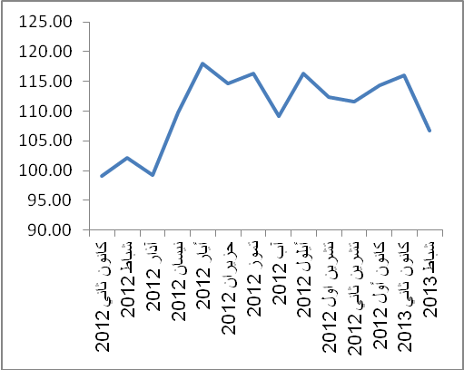

ملاحظة: الأهمية النسبية للأنشطة تمثل التوزيع النسبي للقيمة المضافة للمؤسسات الصناعية في العام 2009.

